Функция СУММПРОИЗВ
Это глава из книги Билла Джелена Гуру Excel расширяют горизонты: делайте невозможное с Microsoft Excel.
Задача: ваш файл содержит цену единицы продукции и проданное количество. Необходимо рассчитать общую выручку. Вы обычно добавляете новый столбец «Всего» (рис. 1), в котором определяете продажи по каждому артикулу, а затем находите сумму всех значений в столбце «Всего». Нельзя ли обойтись без дополнительного столбца и найти общую выручку с помощью одной формулы?
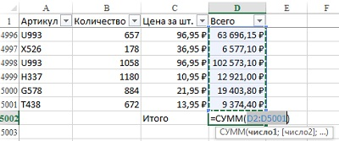
Рис. 1. Использование вспомогательного столбца
Решение: существует функция Excel, призванная решать подобные проблемы. Функция СУММПРОИЗВ использует в качестве аргументов два или более одинаковых по размеру диапазонов (в Excel 2013 допустимо использовать до 255 массивов), попарно умножает их элементы, а затем суммирует результаты.
На рис. 2, в диапазоне B2:B5001 содержатся данные о продажах в штуках, а в диапазоне C2:C5001 – цены за единицу продукции. Формула в ячейке Е3 =СУММПРОИЗВ(B2:B5001;C2:C5001) выполнит 5000 умножений, а затем сложит результаты (В2*С2+В3*С3+…+В5001*С5001). Ответ 181 056 129,80.
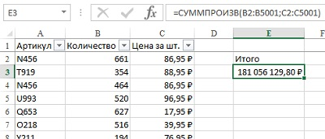
Рис. 2. Функция СУММПРОИЗВ
Больше информации вы найдете в заметке Удивительные функции СУММПРОИЗВ и СУММЕСЛИМН.

